MINIPEELUS -balkónová, skorá, 15 – 20g
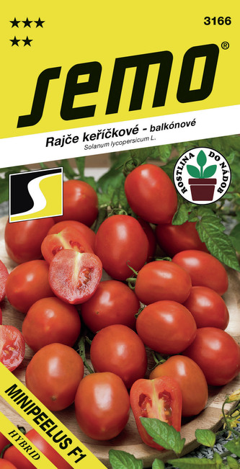

MINIGELBUS – balkónová

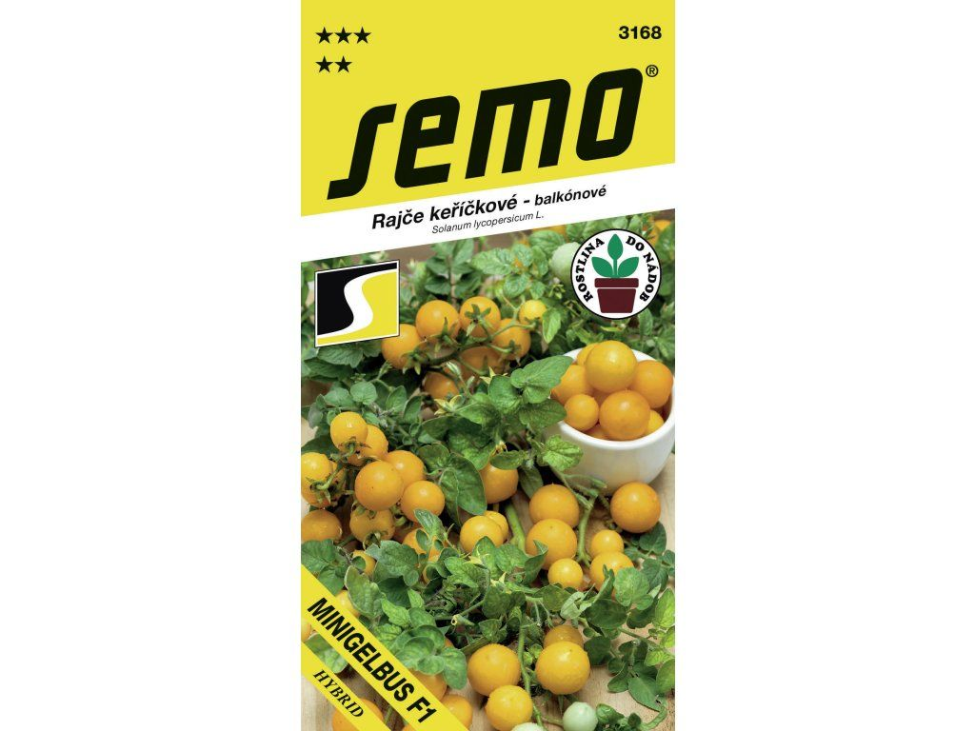
BEJBÍNEK – balkónová
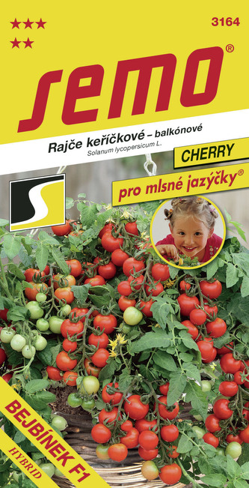

VENUS - balkónová
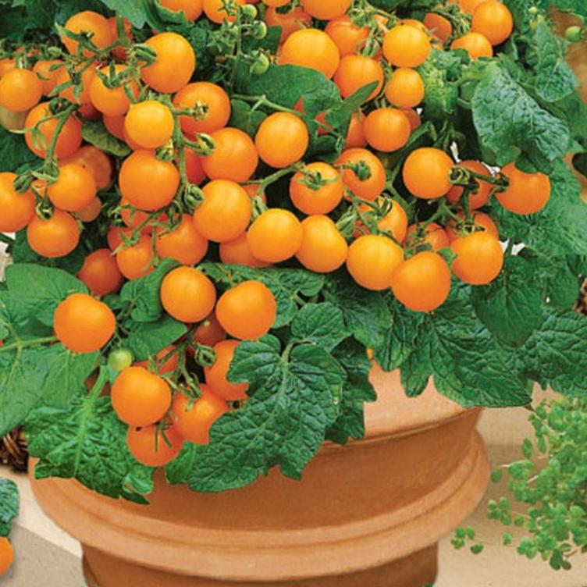
TOMFALL – balkónová, skorá, 300 kusov na jednej rastline, 10 – 15 g
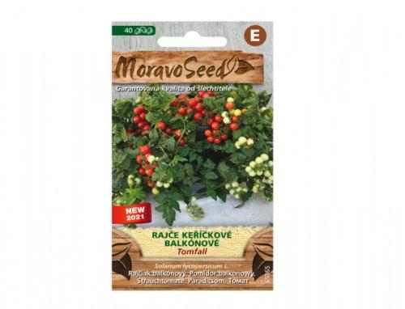
MINIBELL - balkónová
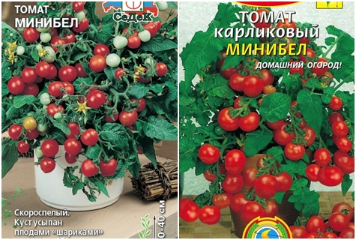
WILD – mini
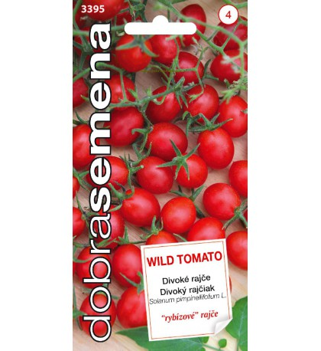

PAVLINA – kríčková, stredne skorá, konzum, kečup, väčšie plody
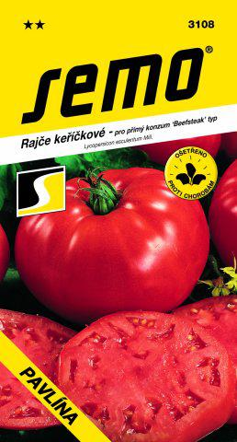
TERION – kríčková, poloskorá, 70 kusov, 80g
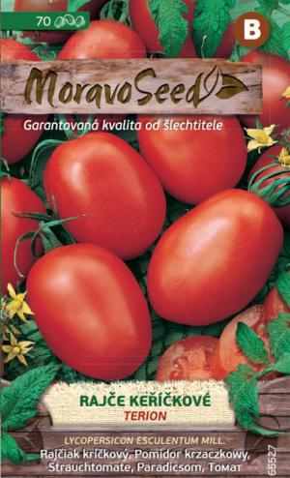
GALERA – kríčková, poloskorá, 70 kusov, 80g
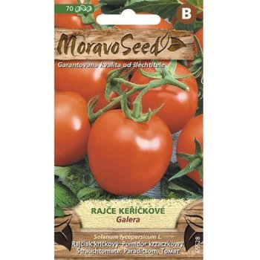
DALIMIL – kríčková, poloskorá, 90g
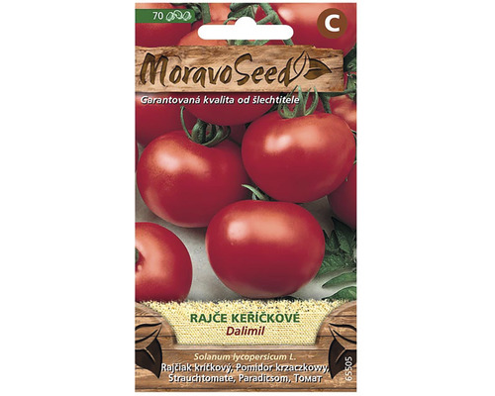
BERIKA – kríčková, poloskorá, 85-90g
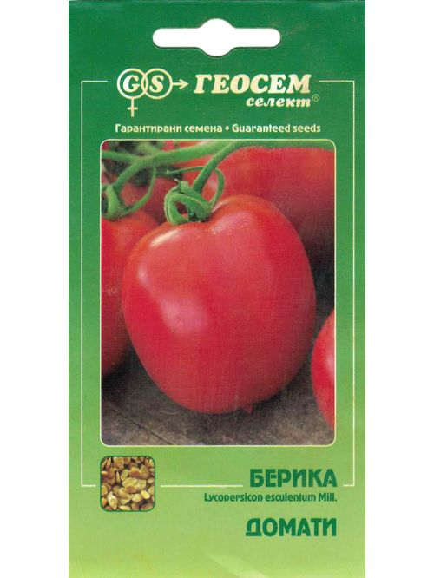
CURRANTO – tyčková, cherry, veľmi skorá, strapce 20-30 plodov, ríbezľová, 10g
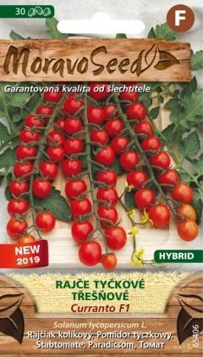
GALLANT – skorá, odolná, sladká, 50-60 g
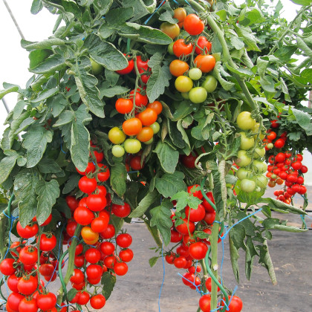
CHARMANT – tyčková, cherry, poloneskorá, strapec 20ks, 15g
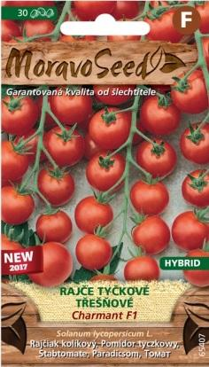
VALDO – tyčková, cherry, veľmi skorá, ďatlová, 20g
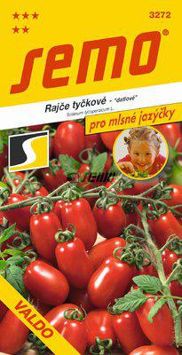
CHEROLA – tyčková, cherry, skorá, strapec 20ks, 20g
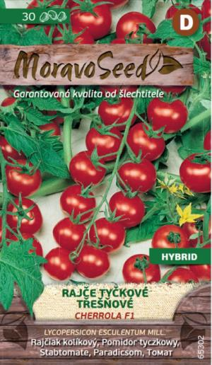
GOLDKRONE – tyčková, cherry, veľmi skorá, 15-20g
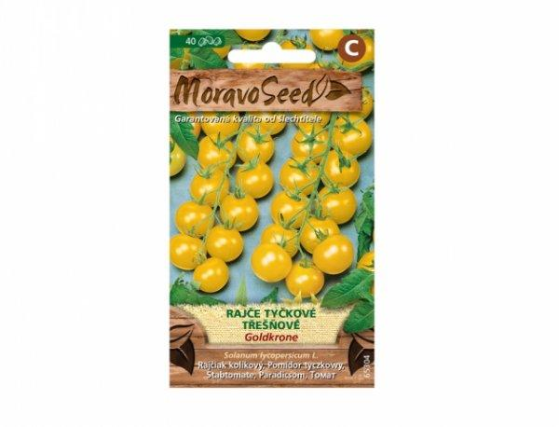
BEJBINO -tyčková, cherry, veľmi skorá, koktejlová, 30-40g
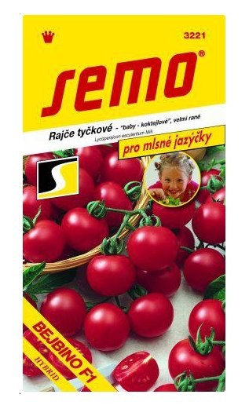
DATLO – tyčková, cherry, oranžová, 1m, 16-20g
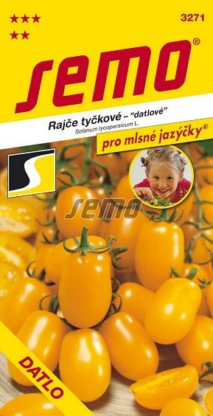
BIBI – tyčková, cherry, skorá
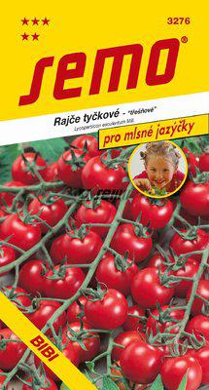
RUBINKA – tyčková, cherry, skorá, 10-15g
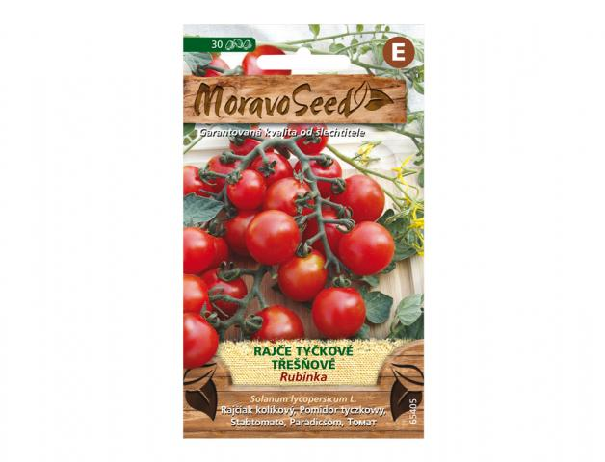
RUBILICIOUS - tyčková cherry, čerešňová, plody 15 g
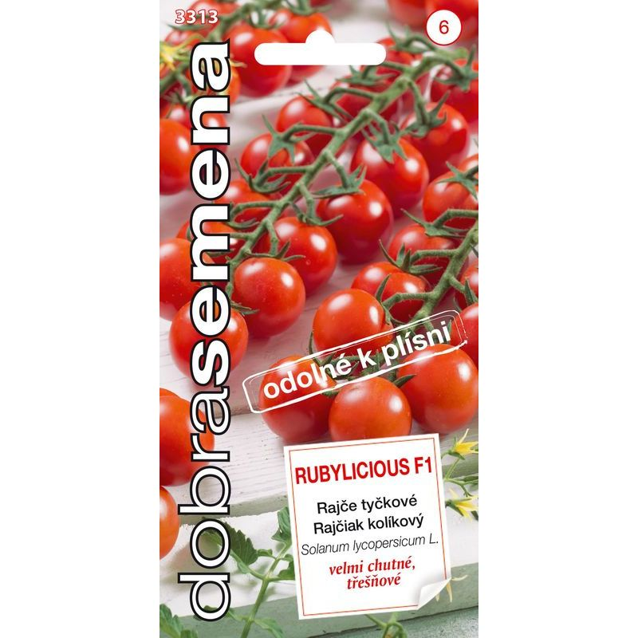
HONEY COMB - tyčková cherry, plody 8-10 g
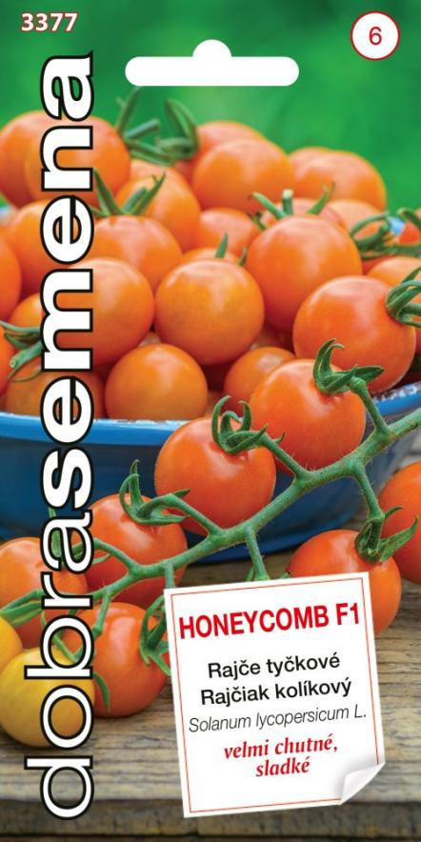
SWEET APERITIF - tyčková cherry, plody 10 g
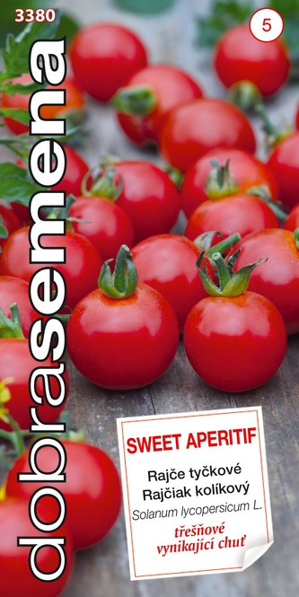

MILLA – pole, 18-20g
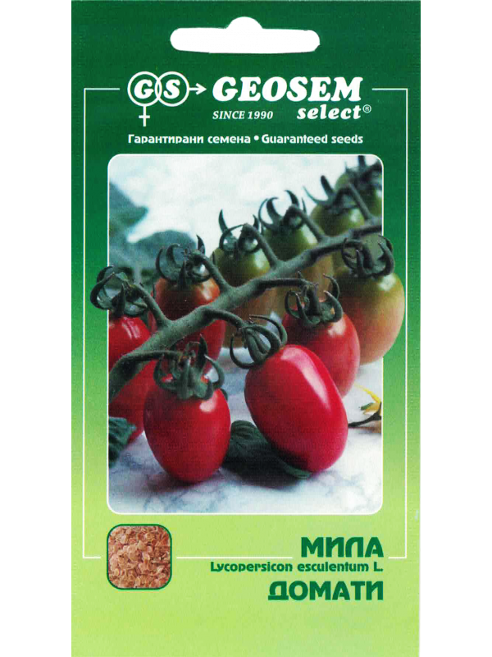
MIRABELL - tyčková, sladká, skorá, pole
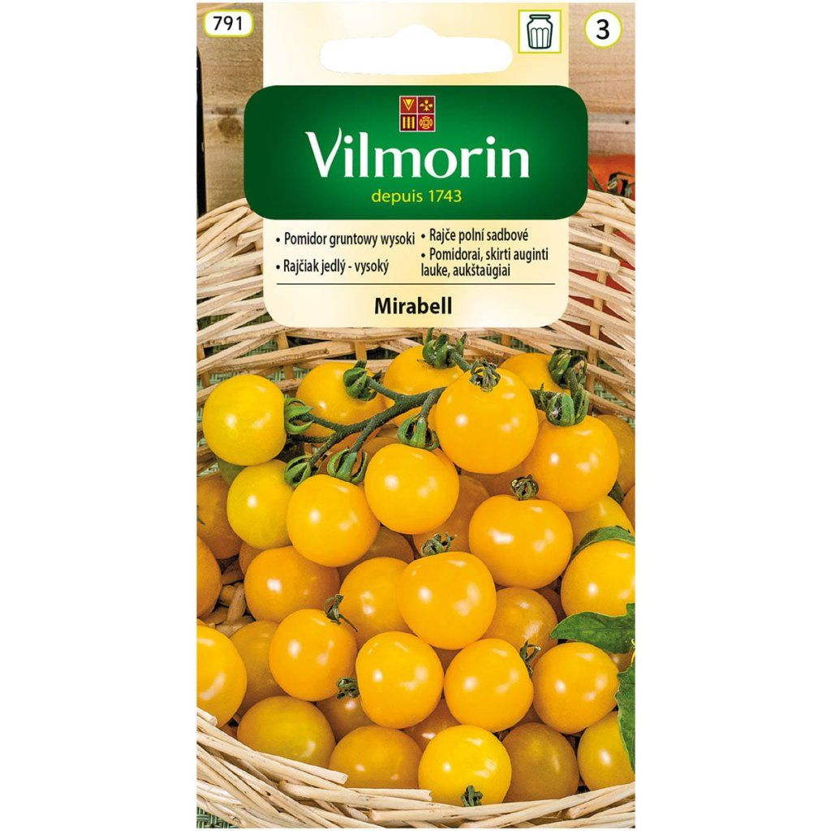

MON CHERRY – tyčková skleník, 15-20 g
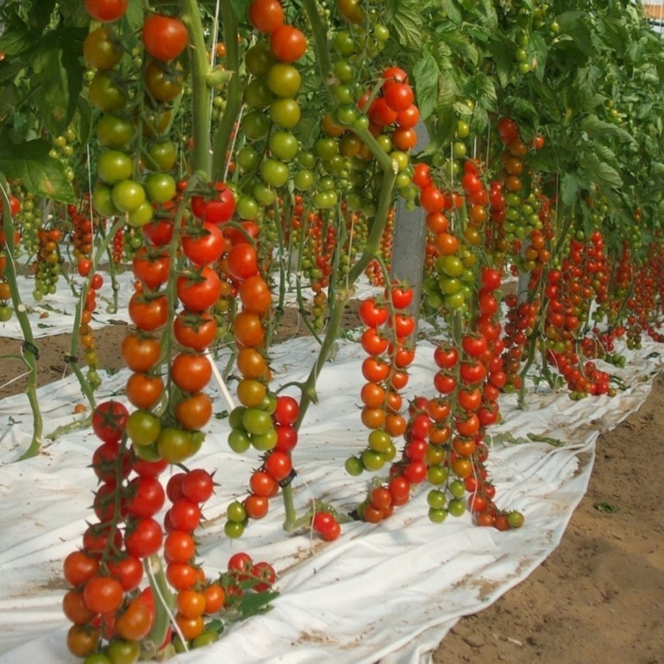
CRIMSON CRUSH - tyčková väčšia cherry, plody 60g
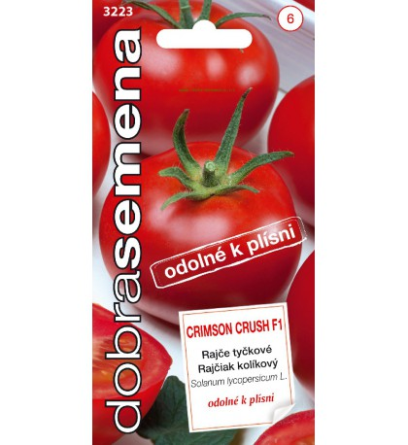

COCKTAIL CRUSH - tyčková cherry, plody 60 g
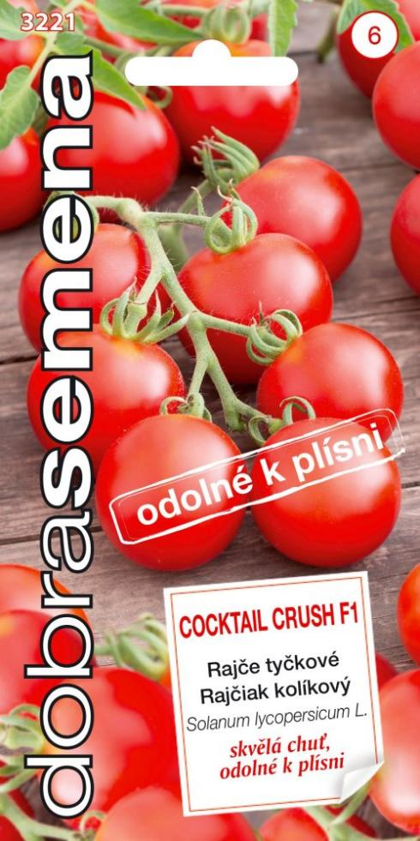
SPENCER - koktailové, tyčkové 30 - 40g
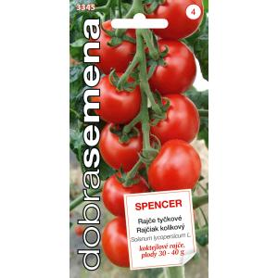

ORANO – tyčková, skorá, koktejlová, oranžová
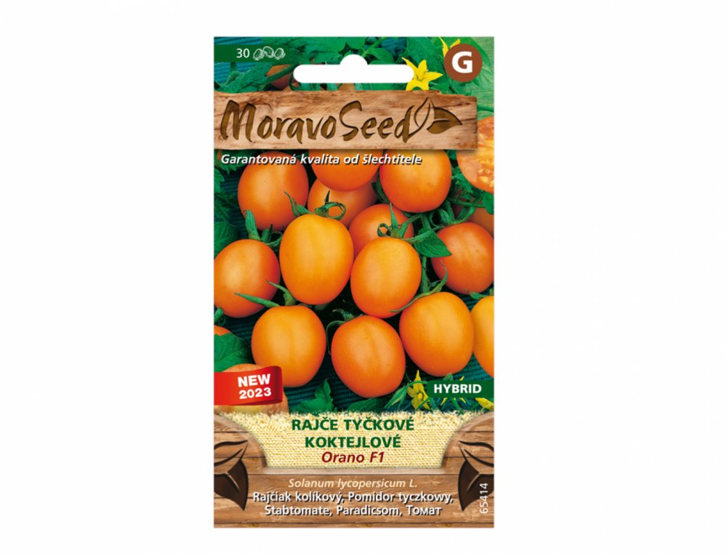
TASTIER – tyčková, stredne skorá, koktejlová, 50-60g
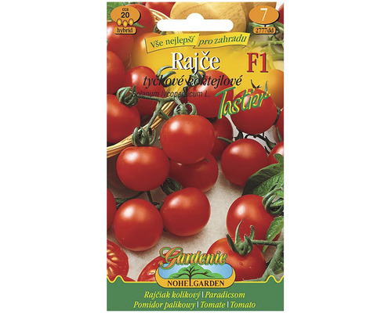
HUGO – tyčková, poloneskorá, tvar papriky, až 200g
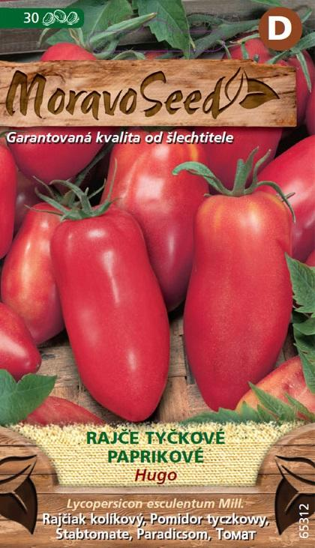
COSTOLUTO FIORENTINO – tyčková, stredne skorá, rebrovitá, dužinatá, 150g
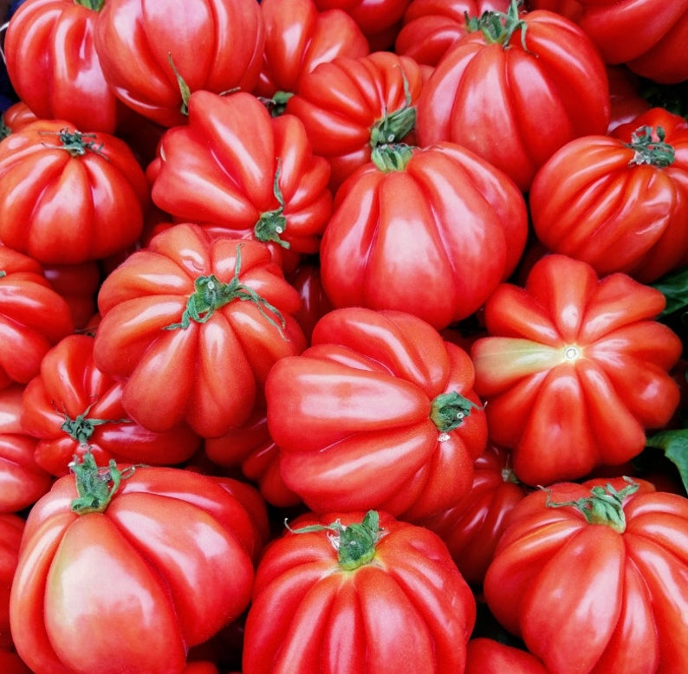

TORNÁDO – tyčková, poloskorá, 100-130g
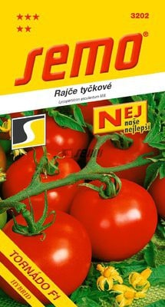
START – tyčková, skorá, 80g
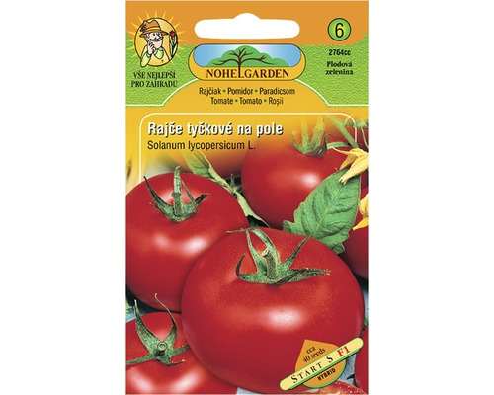
SLÁVA PORÝNÍ - tyčková, poloneskorá, stredne veľký plod
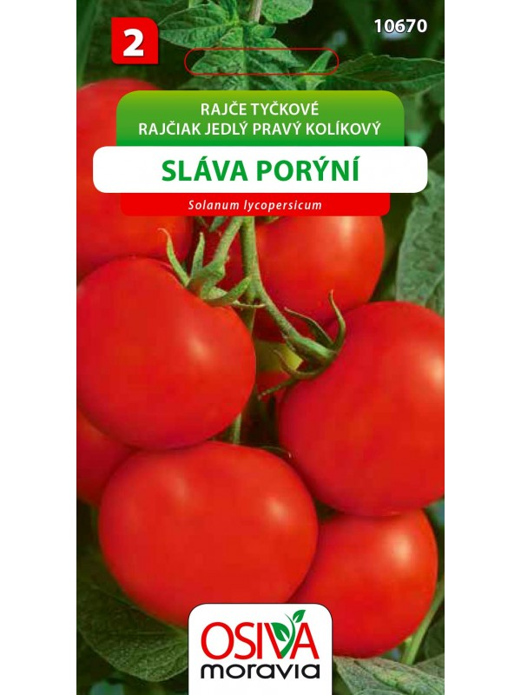
ORKADO – tyčková, skorá, 130g
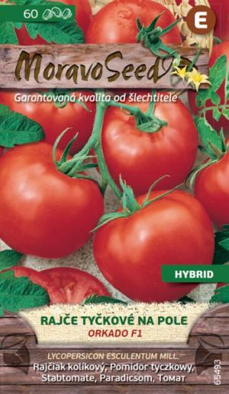
PALAVA – tyčková, stredne skorá, 60g
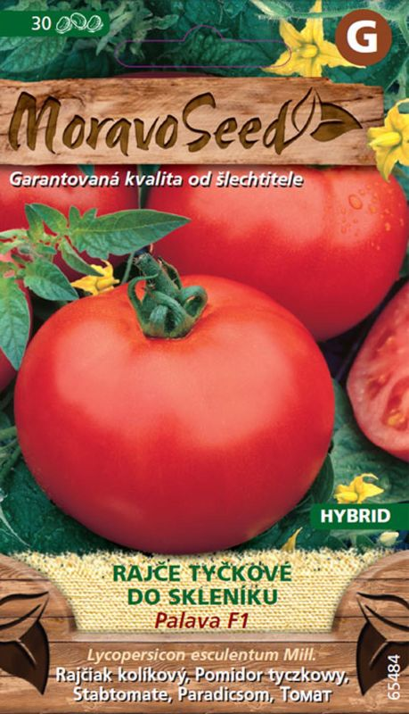
HERODES – tyčková, poloskorá, býčie srdce, mäsitá, 180g
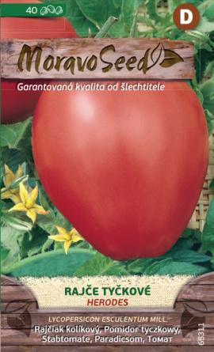

MALINOWY OZAROWSKI – tyčková, vhodná do záhrady, ružová, väčšie plody
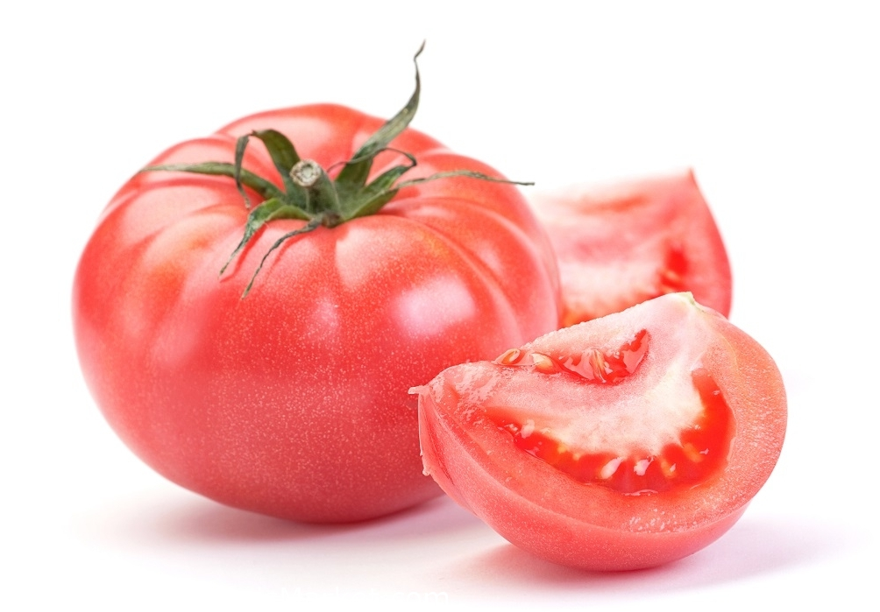
JERGUŠ – tyčková, stredne skorá, 500g, mäsitá
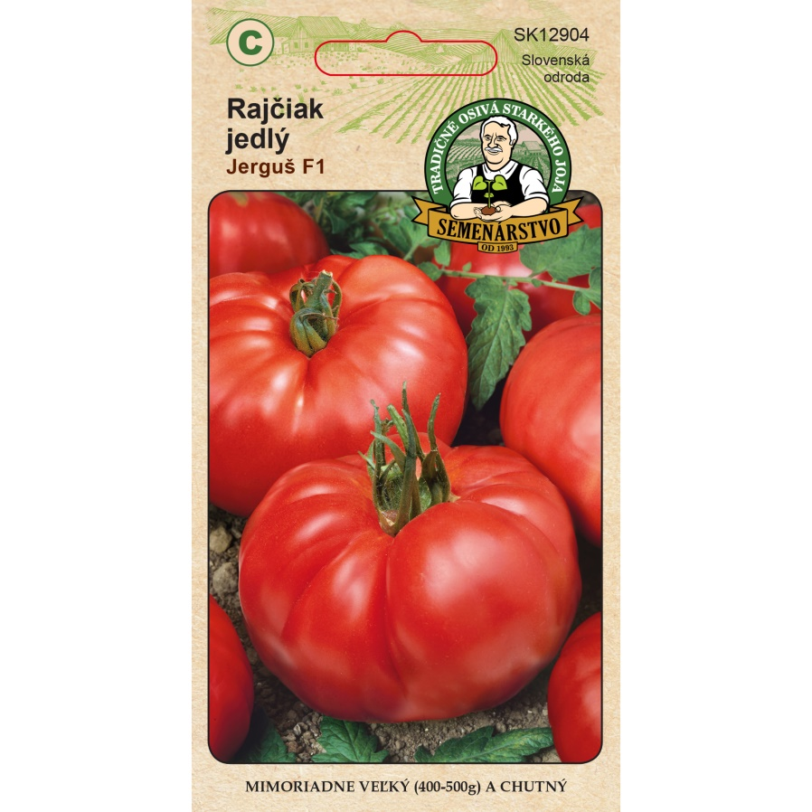
ALFRED – tyčková, rezistent, extra skorá, 140 g, odolná voči vysoká teplotám
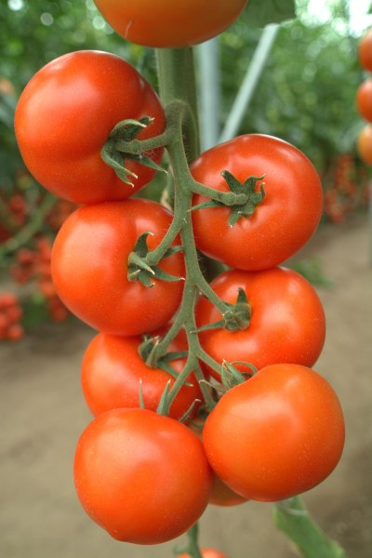
CRISTAL – tyčková, rezistent, veľmi skorá, 120-160 g, vysoko výnosná
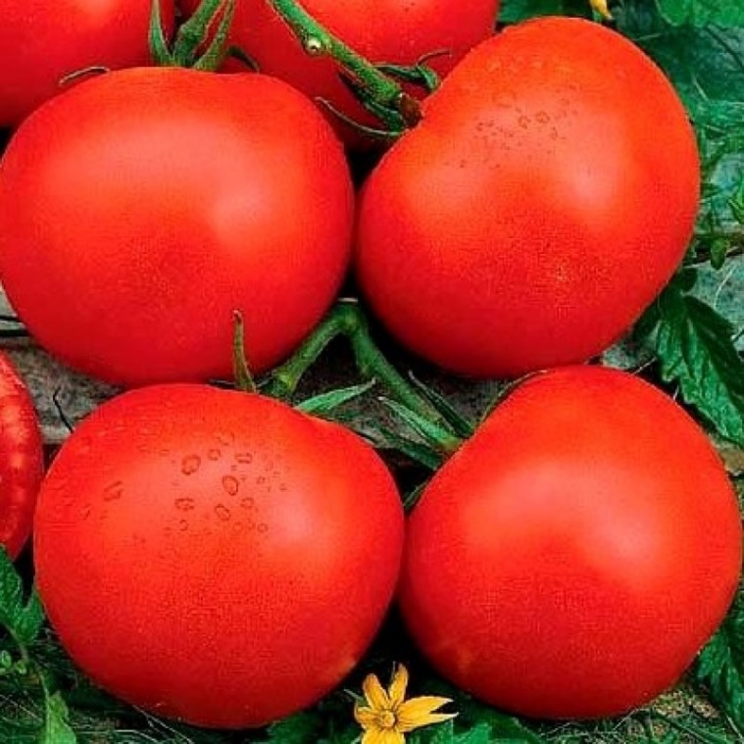

RESIBELLA – tyčková, odolná proti plesni, pole, priemer 4cm
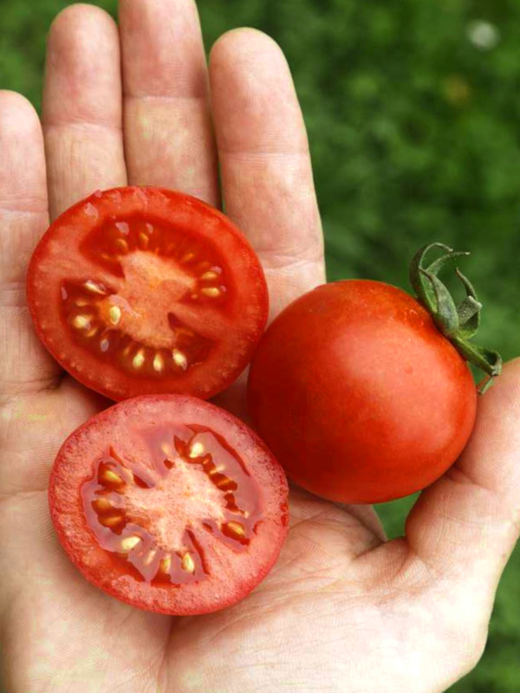
SOPHIA´S FIERY COMET – tyčková, sladká, 100-250g
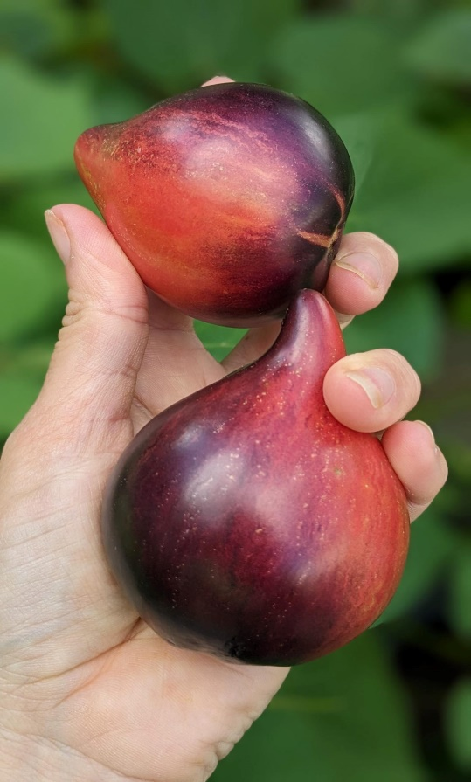

RILA - tyčková, poloskorá, tvrdá, sladká, mäsitá
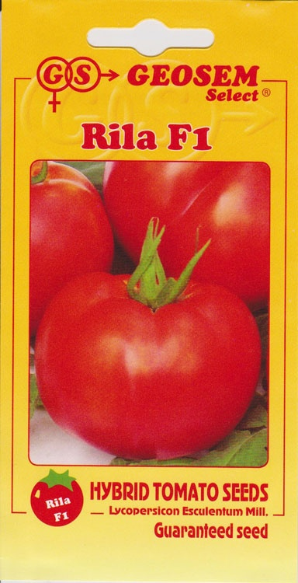
DORINA - skorá, sladká, stredne vysoká
